Selbstverpflichtung

Allgemeine Hinweise:

Die aktuelle Pandemiesituation betrifft alle Lebensbereiche, auch den Sport und die Organisation des Sports. Der Mannschaftssport im Allgemeinen und der Volleyballsport im Speziellen stellen aufgrund der spezifischen Gegebenheiten bei der Ausübung eine besondere Situation dar.

Trainingsprozesse müssen den jeweiligen aktuellen und sich auch kurzfristig verändernden Situationen angepasst werden. Das gilt für das Individuum wie für die Gemeinschaft, im Sport für unterschiedliche Sportarten, Trainingsgruppen, Sportstätten und Sportgeräte jeweils individuell differenziert.

Die Aufnahme des Gruppentrainings der Damen-, Herren- und Freizeitmannschaften beim <VEREIN> kann voraussichtlich ab dem <xx. xx. 2020>, unter Berücksichtigung und Einhaltung der geltenden Gesetze und Regelungen erfolgen, hier insbesondere des Infektionsschutzgesetz (IfSG) und der Verordnungen zur Bekämpfung des Coronavirus SARS-CoV-2 in <Bundesland> mit den sich daraus ergebenden Ordnungswidrigkeits- und Bußgeldtatbeständen.

In einem mehrstufigen Programm wird beim <VEREIN> der behutsame Wiedereinstieg in das Gruppentraining vorgenommen. Dieser Wiedereinstieg erfolgt in regelmäßiger und enger Abstimmung mit den zuständigen Behörden sowie dem zuständigen Sportfachverband. Die regelmäßige Anpassung an die jeweils geltenden gesetzlichen Vorgaben hat dabei oberste Priorität.

Darüber hinaus gilt der vorliegende Maßnahmen- und Richtlinienkatalog. Alle hiervon betroffenen − und unten näher aufgeführten Personen − erklären persönlich und schriftlich ihre Kenntnisnahme und ihr Einverständnis mit den aufgestellten Maßnahmen, Handlungen und Vorgaben.

Der <VEREIN> und die aktiven Mitglieder der Abteilung Volleyball im Besonderen dokumentieren mit ihren Unterschriften ihren Beitrag, die aufgestellten Regeln sehr ernst zu nehmen, sich auch in der aktuellen Situation als Vorbilder einzubringen und sich damit aktiv an einer Eindämmung der Pandemie und Abflachung der Infektionskurve des Coronavirus SARS-CoV-2 zu beteiligen. Eine Unterrichtung der Erziehungsberechtigten im Falle von minderjährigen aktiven Mitgliedern, auch deren Einverständniserklärung, wird vorausgesetzt.

Unter den aktuellen Gegebenheiten muss jeder Verein bzw. jede Abteilung sorgfältig abwägen, ob eine Wiederaufnahme des Trainingsbetriebs zum jetzigen Zeitpunkt notwendig und sinnvoll ist − eine Orientierung an einem 7-Stufen-Modell erscheint sinnvoll:
Der Schritt von einer Stufe zur nächst höheren darf nur in Übereinstimmung mit den Vorgaben seitens der zuständigen Behörden und im Einklang mit den gesetzlichen Restriktionen und Auflagen erfolgen. Die dabei entstehende Zeitschiene ist ausschließlich als Orientierung zu verstehen und muss individuell angepasst werden.
Das vorliegende Konzept bietet konkrete Handlungsempfehlungen und -leitlinien für den Volleyballsport auf den Stufen 1 bis 6. Zum jetzigen Zeitpunkt ist das Durchführen von Sport in der Form der Stufen 1 bis 3 (grün) flächendeckend gestattet. Für Stufe 4 (orange) gelten regional unterschiedliche Regelungen.
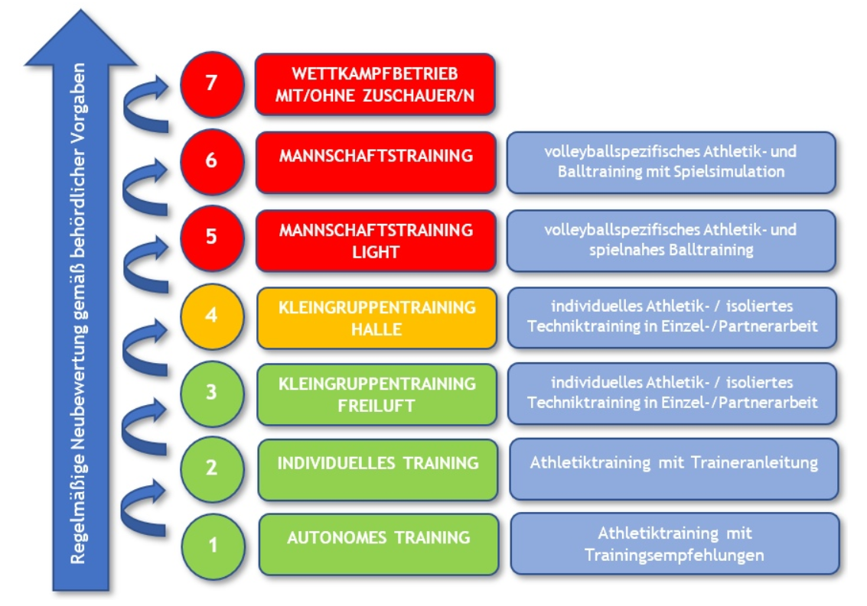

Allgemeine Hygiene und soziale Kontakte:
- regelmäßiges Händewaschen für mindestens 30 Sekunden mit Wasser & Seife;
- Berührungen des Gesichts mit den Händen sind möglichst zu vermeiden;
- Einhaltung des Mindestabstandes von 2 m − IMMER UND ÜBERALL;
- regelmäßiges Benutzen von Desinfektionsmitteln;
- Husten und Niesen ausschließlich in die Armbeuge hinein;
- Körperkontakt (Handshakes, Umarmungen, "Begrüßungsküsschen" etc.) zu Teammitgliedern ist zu unterlassen;
- aktiven Sportlern wird empfohlen, ihre sozialen Kontakte im privaten Umfeld sowie in der Öffentlichkeit ggf. über die behördlichen Vorgaben hinaus, einzuschränken;
Umgang mit Krankheitssymptomen
- alle SpielerINNEN und Betreuenden mit Grippesymptomen (u. a. Fieber, Kopf- und Gliederschmerzen) oder sonstigen Corona-typischen Symptomen (Fieber, trockener Husten, Geschmacksverlust etc.) dürfen nicht am Trainings- oder Wettkampfbetrieb teilnehmen, sondern müssen zu Hause bzw. in Isolation bleiben;
- beim Auftreten von spezifischen Symptomen muss eine sofortige Meldung an den Trainer sowie Mannschaftsverantwortlichen erfolgen; dies gilt auch bei entsprechenden Symptomen von Angehörigen des gleichen Hausstandes oder bei direktem Kontakt zu nachweislich infizierten Personen;
- die Vereinsführung muss sofort nach Bekanntwerden von Coronavirus-Infektionen oder Coronavirus-Verdachtsfällen (SpielerINNEN, Betreuende, Helfende sowie deren Familienangehörige oder Kontaktpersonen) das zuständige Gesundheitsamt (<NAME GESUNDHEITSAMT>) kontaktieren;
- beim Auftreten von Grippe- oder Corona-typischen Symptomen ist individuelles Training auch zu Hause nicht sinnvoll;
- alle SpielerINNEN und Betreuende müssen die Corona-Sonderregeln und ihre besondere Fürsorgepflicht explizit anerkennen und bestätigen;
Organisation des Trainingsbetriebs
- eine Durchführung von Trainingseinheiten im Freien ist aktuell zu bevorzugen; beim Training in der Sporthalle (wenn behördlich gestattet) ist auf eine ausreichende Belüftung (vorher und nachher) zu achten;

- eine Mannschaft soll in konstant bleibende Trainingsgruppen von (bis zu) vier SpielerINNEn aufgeteilt werden; auch die beteiligten TrainerINNEN sollten stets gleich sein; dadurch wird im Falle einer Infektion der Kontakt zu anderen SpielerINNEn begrenzt und die anderen Sportgruppen können den Trainingsbetrieb fortsetzen;
- es soll zu festen Trainingszeiten mit zeitlichem Puffer zwischen den einzelnen Trainingsgruppen trainiert werden;
- die Trainingszeiten und die Trainingsgruppen sind zu dokumentieren, um Personen-Kontakte nachvollziehen zu können; ggf. sollte das Vereinsmanagement den zuständigen Behörden Informationen über die Trainingseinheiten zukommen lassen (Trainingszeiten, Trainingsgruppen etc.);
- physischen Kontakt zwischen den jeweiligen Trainingsgruppen (einschließlich Betreuungspersonal und externen Dritten) gilt es zu vermeiden;
- nach der Trainings- oder Wettkampfeinheit werden alle benutzten Geräte und Gegenstände durch die jeweiligen Nutzer intensiv gereinigt bzw. desinfiziert (dies gilt insbesondere für verwendete Bälle); der jeweilige Verein bzw. der Träger der Sporthalle stellt die dafür benötigten Desinfektionsmittel in den genutzten Räumlichkeiten oder Bereichen zur Verfügung oder stellt die Verfügbarkeit sicher; es wird empfohlen, vom Robert-Koch-Institut (RKI) zugelassene, desinfizierende Reinigungsmittel zu verwenden;
Räumlichkeiten
- das Training findet möglichst immer am gleichen Ort (<ADRESSE TRAININGSGELÄNDE/SPORTHALLE>) statt;
- die Räume oder Bereiche, an denen ein Aufenthalt von SpielerINNEn und Betreuenden notwendig ist, muss festgelegt, gekennzeichnet und kommuniziert werden; nur in diesen Räumen oder Bereichen dürfen sich die SpielerINNEN / Betreuenden aufhalten;
- außerhalb der Trainingszeiten ist der Aufenthalt in der Trainingsstätte zu untersagen und mit geeigneten Maßnahmen zu unterbinden;
- die Umkleidekabinen bleiben geschlossen; die SpielerINNEN kommen umgezogen zum Training; die Öffnung der Duschräume und die etwaigen Regeln unterliegen der Entscheidung des Trägers der Trainingsstätte;
- die von den beteiligten Personen genutzten Räumlichkeiten und Bereiche werden im Rahmen der allgemeinen Reinigung der Sportstätten intensiv gereinigt und ggf. desinfiziert; die dafür zuständigen Dienstleister erstellen darüber eine Dokumentation; es wird empfohlen, vom RKI zugelassene, desinfizierende Reinigungsmittel zu verwenden;

- in geschlossenen Räumen (Sporthallen) ist die ausreichende Gebäudelüftung durch eine zuständige Person (Hallenwart oder TrainerIN) rechtzeitig vor und nach dem Training sicherzustellen;
- in geschlossenen Räumen (Sporthallen) sollten die Türen nach Möglichkeit geöffnet bleiben; Öffnung der Türen erfolgt bestenfalls mit dem Ellenbogen;
Volleyballspezifisches (Hallen-)Training in der Kleingruppe
Die Trainingsphase korrespondiert mit der Stufe 4 im abgebildeten 7-Stufenplan.
- Kleingruppen-Training (maximal 4-5 SportlerINNEN) unter Berücksichtigung der o. g. Hygienevorschriften;
- physische Mannschaftsbesprechungen und sonstige Mannschaftszusammenkünfte (auch zu Trainingszwecken) sind nicht gestattet; es sind digitale Alternativen zu nutzen;
- Erklärungen auf Taktikboard/Tafel erfolgen unter Einhaltung der Distanz-regelungen;
- das Training findet nur nach vorheriger Anweisung durch den Trainer/ den Mannschaftsverantwortlichen statt;
- die Anreise zum Training erfolgt aus hygienischen Gründen möglichst nicht in Fahrgemeinschaften;
- die SpielerINNEN kommen in Trainingskleidung direkt (ohne zeitlichen Vorlauf) zu den Trainingseinheiten und begeben sich direkt zu den vorgesehenen Trainingsplätzen;
- jeder Spielerin/jedem Spieler wird eine feste Basisstation, in räumlichem Abstand zu den anderen Spielerinnen/Spielern, für individuelle Trinkpausen etc. zugeteilt;
- die SpielerINNEN nutzen nur Getränke aus eigenen Flaschen (ggf. Beschriftung mit eigenem Namen); Gleiches gilt für verwendete Hand-/Schweißtücher;
- gründliches Händewaschen bzw. Desinfizieren in allen Trinkpausen, vor und nach dem Training ist der Standard;
- KEIN Körperkontakt mit Trainingspartnern während des Trainings; auch nicht bei der Begrüßung/Verabschiedung; kein Abklatschen nach Spielzügen/Übungen;
- es werden grundsätzlich Übungsformen gewählt, bei denen ein Abstand von 1-2m zum Netz eingehalten werden kann, falls sich auf der gegenüberliegenden Netzposition auf der gegnerischen Spielfeldhälfte Personen befinden;
- keine direkten Ballaktionen am Netz;

- es werden grundsätzlich Übungsformen gewählt, die Kollisionen vermeiden/unmöglich machen (keine zwei oder mehr Personen in der Abwehr oder der Annahme);
- wenn möglich werden Übungsformen gewählt, bei denen keine Aufschläge/Angriffe in die Mitte zwischen zwei Spielerinnen/Spielern erfolgen (da dadurch direkter Kontakt verursacht werden könnte);
- SpielerINNEN, die besonders stark schwitzen, halten noch mehr Abstand zu anderen Personen ein;
- nach dem Training fahren die SpielerINNEN direkt nach Hause; die Duschen und Umkleidekabinen in der Sporthalle werden nicht genutzt; auf einen persönlichen Austausch nach dem Training ggf. vor der Sporthalle wird kategorisch verzichtet;
- ab dem Zeitpunkt, ab dem geeignete Sportmasken zur Verfügung stehen, werden diese verwendet;
Volleyballspezifisches Mannschaftstraining (komplettes Team und ggf. Trainer)
Die Trainingsphase korrespondiert mit den Stufen 5 und 6 im abgebildeten 7-Stufenplan. Maßnahmen/Vorgaben, die aufgrund behördlicher Bestimmungen zum Zeitpunkt des Übergangs in diese Trainingsphase gelten, werden sukzessive erarbeitet und ergänzt (ggf. Test-Szenarien etc.).
- sukzessive Zusammenführung der Kleingruppen;
- es sind jegliche Übungsformen gestattet;
- es müssen keine Abstandsregelungen bei der Durchführung der Übungen berücksichtigt werden;
- allgemeine (o. g.) Hygienevorschriften werden weiterhin berücksichtigt (Hände waschen etc.);
- vermeidbarer Körperkontakt wird vermieden: z. B. Begrüßung/Verabschiedung; Abklatschen nach Spielzügen/Übungen;
- Erklärungen auf dem Taktikboard/der Tafel während des Trainings sowie physische Mannschaftsbesprechungen in ausreichend großen Räumlichkeiten sind möglich, erfolgen aber unter Einhaltung der Distanzregelungen;
- sonstige Mannschaftszusammenkünfte (auch zu Trainingszwecken) sind nicht gestattet; es sind digitale Alternativen zu nutzen;
- die Anreise zum Training erfolgt aus hygienischen Gründen nicht in Fahrgemeinschaften;
- die SpielerINNEN kommen in Trainingskleidung direkt (ohne zeitlichen Vorlauf) zu den Trainingseinheiten und begeben sich direkt zu den vorgesehenen Trainingsplätzen;

- jeder Spielerin/jedem Spieler wird eine feste Basisstation, in räumlichem Abstand zu den anderen Spielerinnen/Spielern, für individuelle Trinkpausen etc. zugeteilt;
- die SpielerINNEN nutzen nur Getränke aus eigenen Flaschen (ggf. Beschriftung mit eigenem Namen); Gleiches gilt für verwendete Hand-/Schweißtücher;
- gründliches Händewaschen bzw. Desinfizieren in allen Trinkpausen, vor und nach dem Training ist der Standard;
- nach dem Training fahren die SpielerINNEN direkt nach Hause; die Duschen und Umkleidekabinen in der Sporthalle werden nicht genutzt; auf einen persönlichen Austausch nach dem Training ggf. vor der Sporthalle wird kategorisch verzichtet;
- ab dem Zeitpunkt, ab dem geeignete Sportmasken zur Verfügung stehen, werden diese verwendet;
Verhalten/Aufgaben von anwesenden TrainerINNEN:
- der Mindestabstand von 2 m gegenüber den SpielerINNEn ist zwingend einzuhalten;
- es gibt jeweils nur einen Trainer/eine Trainerin pro Trainingsgruppe, was in der Trainingsplanung vermerkt ist;
- der Trainer/die Trainerin hat eine Dokumentation darüber zu führen, welche SpielerINNEN bei der jeweiligen Trainingseinheit anwesend waren;
- der Trainer/die Trainerin hat in Abstimmung mit dem anwesenden Hallenwart dafür Sorge zu tragen, dass die Öffentlichkeit vom Training ausgeschlossen ist;

Kenntnisnahme und Verpflichtung
Der <VEREIN> gibt die vorliegende Selbstverpflichtung „Wiedereinstieg in das Volleyball-Training beim <VEREIN>“ allen SpielerINNEn und TrainerINNEn zur Kenntnis und lässt sich diese schriftlich bestätigen.

<ORT>, xx. xxxxxx 2020

<NAME>
<FUNKTION DES UNTERZEICHNERS>

Bestätigung der Selbstverpflichtung und des Maßnahmen- und Richtlinienkatalogs

Jede/r Teilnehmer/in der Trainings-/Sportgruppe und/oder jedes Vereinsmitglied müssen vor der Sportausübung der Sportart Volleyball unterschreiben, dass sie …
die Inhalte gelesen, verstanden, akzeptiert haben und diese umsetzen werden!

Sportgruppe/Mannschaft | <VEREIN>: <NAME DER MANNSCHAFT>  <STAFFEL> − <BUNDESLAND>

Person | Datum der Belehrung | Unterschrift

